Атласы и рабочие тетради 2023 / 2024 учебный год
7 класс
Название | Авторский коллектив | Издательство
Английский язык. Грамматический тренажер. 7 класс | Тимофеева С.Л. | АО «Издательство «Просвещение»
Всеобщая история  Атлас с комплектом контурных карт |  | ФГУП Омская картографическая фабрика  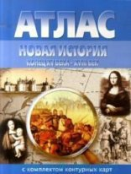
История России. 7 класс. Атлас. | Курукин И.В. | М., «Просвещение»  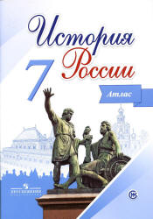
История России. 7 класс. Контурная карта | Сост. Тороп В.В. | М., «Просвещение»  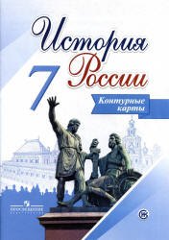
Атлас. 7 класс. География материков и океанов С комплектом контурных карт |  | ФГУП Омская картографическая фабрика Или Картография  